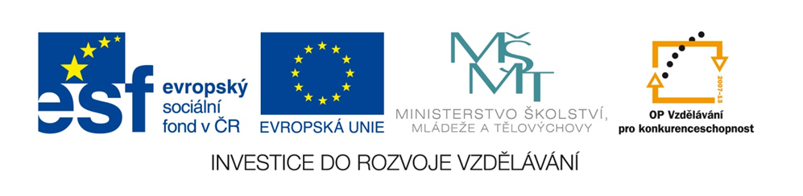
Název školy | ZÁKLADNÍ ŠKOLA, JIČÍN, HUSOVA 170
Číslo projektu | CZ.1.07/1.4.00/21.2862
Číslo a název klíčové aktivity | 3.2 Inovace a zkvalitnění výuky prostřednictvím ICT

Název DUM: | VY_32_INOVACE_V_1_04_ PŘEDPONY A PŘEDLOŽKY
Šablona číslo: | V |  | Sada číslo: | 1 | Pořadové číslo DUM: | 04
Autor: |  | Mgr. Jiřina Jeršovová
Anotace: |  | Pracovní list je určen k procvičení předpon a předložek.
Očekávaný výstup: |  | Žáci ve slově určí předpony a předložky.
Druh učebního materiálu: |  | Pracovní list
Typická věková skupina: |  | 10 – 11 let
Klíčová slova: |  | Předpona, předložka
Pomůcky a materiál: |  | Pracovní list, pero, interaktivní tabule, pastelky
Potřebný čas pro výuku DUM: |  | 15 minut
Metodické zhodnocení a popis práce s digitálním učebním materiálem:
Pracovní list disponuje šesti úkoly, na kterých si žáci procvičí předpony a předložky. V prvním a šestém cvičení žáci zvolí vhodnou předponu a doplní do vybraných slov. Ve čtvrtém cvičení oddělí předpony a předložky pomocí barevných pastelek.

Materiál byl ověřen na interaktivní tabuli.

Zdroje: Čerpáno z galerie Microsoft office.
PRACOVNÍ LIST Z ČESKÉHO JAZYKA PRO 5. roč.
Téma: PŘEDPONY A PŘEDLOŽKY
- Doplň do slov předpony ROZ-, BEZ- :
BEZ-
ROZ-

___padnout | ___ esmátý
___zlobený | ___esmátý
___ zubý | ___zářená
___ cenný | ___pustit
(stav) ___tíže | ___pracné
___ložený | ___nohý
___starostně | ___tržitý
___úspěšně | ___sévat
___mělňovat | ___sypat
___nadějný | ___ohledný

- Vymysli slovní spojení na tři slova ze cvičení 1., která mají předponu
BEZ-
………………………………………………………………………………………………………………………………………………………………………………………………………………………………………………………………………………………………………………………………………………………………………………………………………………………………………………………………………………………

- Vymysli slovní spojení na tři slova ze cvičení 1., která mají předponu
ROZ--
……………………………………………………………………………………………………………………………………………………………………………………………………………………………………………………………………………………………………………………………………………………………………………………………………………………………………………………………………………………….

- Předložky odděl svislou zelenou čarou a předpony odděl modrou čarou:
Beztebe, bezpečný, bezohledný, bezpráví, bezznalosti, bezvědomostí, bezkontroly, rozprávěl, roztržitý, rozesmátá, bezpeněz, beztíže, beztíže, rozteklý, roznemohl se, rozběhl se, bezsluchu, bezzraku, bezčichu, bezsvětla, bezsmyslů, bezslunce, bezstrachu, rozjasnit, rozseknout, roztát, rozkřikl se, rozhněvaný, bezstarostný, bezpožadavků, bezohledů, bezkontroly, bezohně
- Vymysli věty na slova beztíže a bez tíže:
……………………………………………………………………………………………………………………………………………………………………………………………………………………………………………………………………………………………………………………………………………………………………………………………………………………………………………………………………………………………………………………………………………………………………………………………………………………………………………………………………………………………………………………………………………………………………………………………………………………………………………………………………………………………………………………………………………………………….............
NAD-
- Doplň předpony od-, nad-, pod-, před- :
PŘED-

___ stěhoval | ___ hodil
___ lezl | ___běhl
___ hrabal | ___ zvedl
___ hodnotil | ___ vídavý
___kopal | ___ večer
___ dech | ___ dělení
___ standart | ___ chod
___ kroví | ___ hozený
___ bytečný | ___ válečný
___ časný | ___ klon
___vod | ___ jezd
POD-
OD-

